**DL10027 网络型新风控制器操作说明**

1. 库存编号：DL10027;

2. 曾用名：GP300B-WT05-FB-E

3. 选用机型：XC\XD\XG\HRD

4. 智能分时段风机盘管温控

5. 简介：

DL10027 网络型新风控制器，是我公司面向中高档消费客户而推出一款智能型,分时段自动控制的新产品。它满足了客户对环境

控制较高的要求，它能够实现根据温度控制新风机的运行状态，还可以根据预设的时间表实现在不同的时间段达到不同的风量

控制。既满足用户的各种需求，尤其温控通风具有节能效果。它具有MODBUS 格式的485 接口，方便接驳环控。



**按键说明 S1:power/lock** 开关机/确认键 **S2:** 下调键 **S3:** 上调键 **S4:switch** 菜单键

l **开机**：

当控制器显示屏右下角出现标记，说明AC220V 电源接通。按住S1 键3 秒钟直到显示内容出现,控制器器开始工作。

l **本地时钟设定：**

按动S4 键，当闪烁时，按S1 键确认，开始设定本地时间。闪，通过S2,S3 键设定好星期；按S4 键， 闪烁，通过S2,S3

键设置小时（24 小时制）；按S4 键， 闪烁，通过S2,S3 键，设置分钟；连续按动S4 键，将在星期、小时、分钟间循环切换。本

地时间设定后，按S1 键确认。本地时钟设定结束。

l **时间表设定：**

本地时间设定结束并按S1 键确认后，开始进入每日时段设定，右侧时段标记亮。提示设定第一时段的开始小时闪烁。通过

S2,S3 键设定好后，按S4 键闪烁，通过S2,S3 键设定好分钟后按S4 键通过S2,S3 键设定好第一时段所要执行的风量（关-低-

中-高四档）。按S4 键，结束第一时段的设置,右侧亮闪烁。同上设定好四个时段的开始小时、分钟、风量后按S4 键确认,

星期自动加一, 亮, 闪烁,开始第二天的第一时段的设定.每天最多可设定4 个时段。设定方法同上。当一周7 天的时段设定

结束后，按S1 键确认。时段设定结束。

l **选择工作模式：**

在闪烁状态下,连续按S4 键,将在时钟，时间表工作模式，手动工作模式，温控工作模式中循环切换。当某一图标闪烁时，

按S1 键确认，就可按所确认的模式工作。

Ø **时间表工作模式**：启动时间表工作模式，显示图标，即采用分时段工作方式,本地时间在按预先设定好的时段内，产品会

根据预先设定好的风量自动改变风机风量的大小。当需要更改目前运行时段的风量时，也可通过S2,S3 键在高风、中风、低风、

空、之间转换，温控器将修改的内容自动记忆，掉电后数据不会丢失。

Ø **手动工作模式**：启动手动工作模式，分时段数据无效，显示图标，按S2 或者S3 键设定风量大小，按S1 键确认，手动设置

好风量的大小后，一直按设定风量运行。可通过下调键、 上调键更换当前风量（高、中、低、关），模式记忆，并且修改

内容掉电后不丢失。

Ø **温控工作模式**：启动温控工作模式，显示图标，分时段数据无效，现行的设定温度可通过S2,S3 键修改,S1 确认，产品根

据设定温度自动调整风机的风量。可通过下调键、 上调键更换当前设定温度，修改内容掉电后不丢失。

（1）当室内温度≤设定温度2℃时，高风运行。

（2）当室内温度≥设定温度时，低风运行。

l **风阀：**

同时按住S1,S3 键大于3 秒，温控器进入阀开关的控制界面，闪烁显示当前阀状态（开）或（关），通过S2,S3 键设

产品说明书

2

定阀开关。其中，阀运行和其它模式无关，面板上可设常开或常闭。

l **控制器关机：**

按住S1 键直到显示屏右下角出现。控制器停止工作。

l **通讯功能：**

温控器采用485 通讯方式与上位机进行通讯，温控器可上传开关机工作状态、当前风机开启数量、当前温度、自动控制温度、高

温保护温度，上位机可以更改温控器开关机工作状态、手动控制风机数量、自动控制温度、高温保护温度，通讯采用9600 固定波特

率，10 位每帧（1 位起始位+8 位数据位+1 位停止位），从机地址默认为1。

通讯数据地址如下：

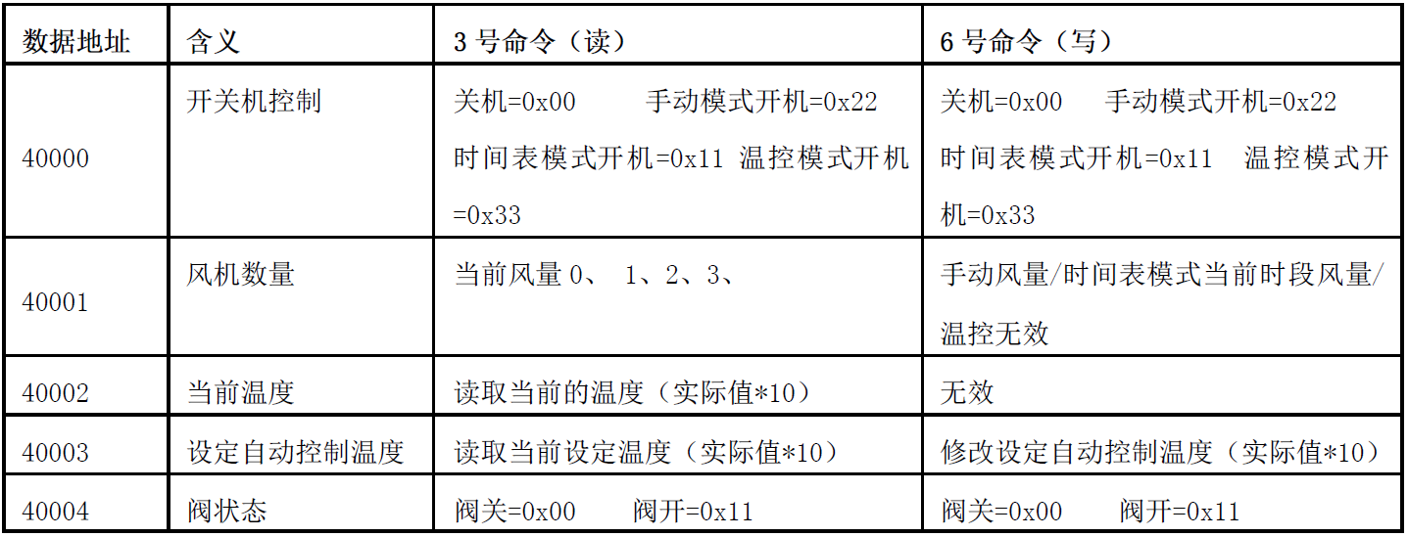

**通讯协议说明：**

**更改数据（使用6 号命令）**

通讯地址 + 命令 + 数据地址高字节+ 数据地址低字节+ 数据高字节+ 数据低字节+ crc 校验低+ crc 校验高

1 字节 1 字节 1 字节 1 字节 1 字节 1 字节 1 字节 1 字节

**应答数据：**

通讯地址 + 命令 + 数据地址高字节+ 数据地址低字节+ 数据高字节+ 数据低字节+ crc 校验低+ crc 校验高

1 字节 1 字节 1 字节 1 字节 1 字节 1 字节 1 字节 1 字节

地址1 的示例通讯码：

加锁命令码： 01 06 9c 41 00 FF B7 CE

**读取数据（使用3 号命令）**

通讯地址 + 命令 + 数据寄存器地址 + 数据长度(N*)+ crc 校验低+ crc 校验高

1 字节 1 字节 2 字节 2 字节 1 字节 1 字节

**应答数据：**

通讯地址 + 命令+ 数据长度(2N*) + 数据*长度（2N*） + crc 校验低+ crc 校验高

1 字节 1 字节 1 字节 2*N 字节 1 字节 1 字节

*1<=N<=10

**天方 控制器485通讯代码举例：**

**DL10027**

控制开/机

发送：01 06 9C 40 00 11 66 42

接收：01 06 9C 40 00 11 66 42 控制器开机/自动

发送：01 06 9C 40 00 00 A6 4E

接收：01 06 9C 40 00 00 A6 4E 控制器关机

l **安装方法:**

1.控制器器应安装在：高度距地面1.4 米左右，并能够代表室温或室内区域温度的墙面。应避免阳光直射，并避开发热电器。

2.控制器分为底壳，面壳和小盒三部分，可用小一字螺丝刀轻撬温

控器上下卡扣部分，使其分开。先参照接线图四将小盒部分端子与导线

可靠连接，与底壳装配后应将排线从方孔引出，然后用M4 螺钉安装在

墙面标准底盒上。

3.将排线插头与面壳插座连接好，并检查无误后扣上面壳，应能听到

“咔”的一声，说明安装到位。



l **接线图:**

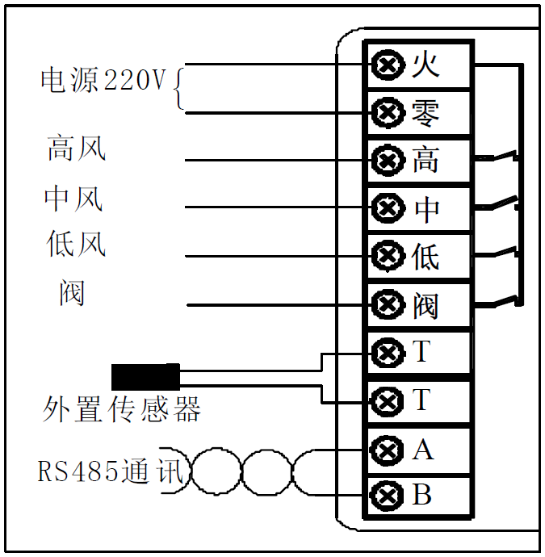

l **技术参数：**

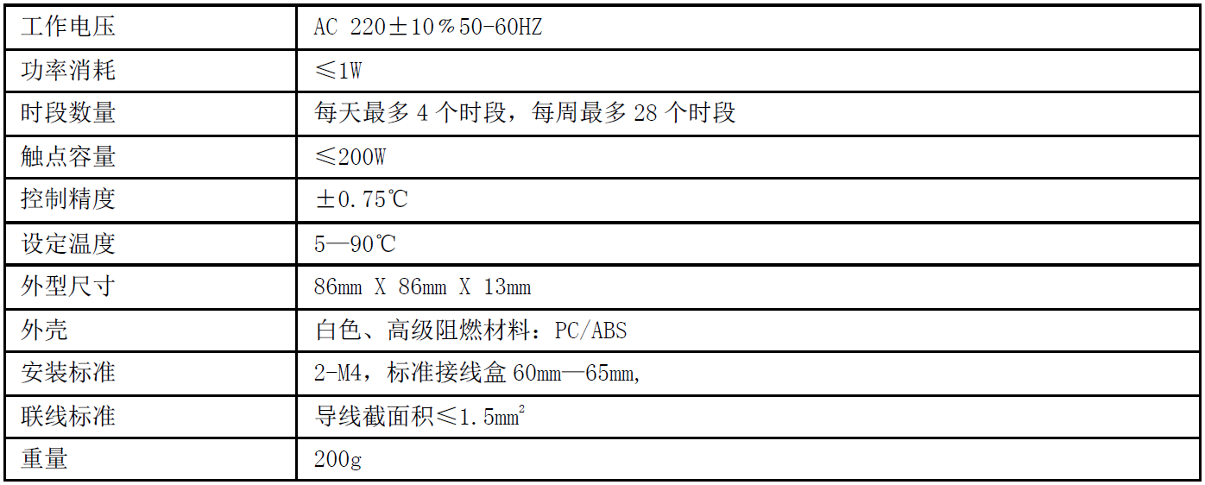

注意事项

1.应按照接线图准确接线。

2.温控器上电后严禁打开面壳。